KLASA VII – ŚRODA 6.05.2020 R.

Język rosyjski
Temat: Свободное время- диалоги.
Instrukcja dla ucznia: Proszę przygotować podręcznik i słuchawki / discord

Fizyka
Temat: Zmiany stanu skupienia (druga lekcja).
- zmiany stanów skupienia
https://www.afizyka.pl/zmiana-stanu-skupienia
Właściwości ciał stałych: w ustalonej temperaturze posiadają określony kształt i objętość, przy zmianie kształtu nie zmieniają objętości.
Mogą być:
- kruche (kreda, szkło, lód, kamień), pod wpływem zewnętrznej siły łamią się (kruszą się),
- sprężyste (sprężyna, resor, gąbka), pod wpływem zewnętrznej siły odkształcają się, a po jej ustąpieniu powracają do pierwotnego kształtu
- plastyczne (plastelina, glina), pod wpływem zewnętrznej siły trwale się odkształcają, to znaczy po ustąpieniu działania siły zewnętrznej, nie powracają do pierwotnego kształtu
Właściwości cieczy: nie mają określonego kształtu, przyjmują kształt naczynia, w którym się znajdują, mają określoną objętość. Są nieściśliwe, to znaczy bardzo trudno jest zmienić ich objętość
Właściwości gazów: nie mają określonego kształtu. Przyjmują kształt zbiornika, w którym się znajdują. Nie mają określonej objętości (wypełniają całą objętość naczynia). Łatwo można zmienić ich objętość (są ściśliwe). Dążą do zajmowania możliwie największej objętości (są rozprężliwe, rozprężają się)
- topnienie
- krzepnięcie
- parowanie
- skraplanie
- sublimacja
- resublimacja
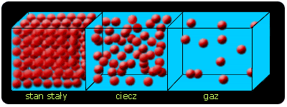
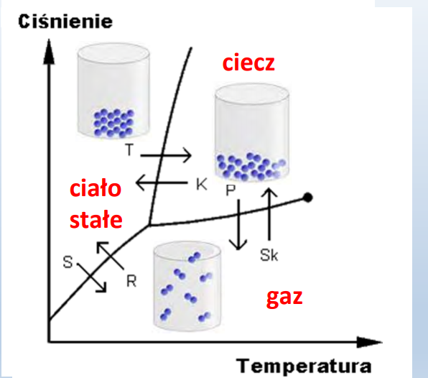
Język angielski
Temat: Listening comprehension -exercises online. Ćwiczenie umiejętności słuchania -
ćwiczenia online.

Chemia
Temat: Stężenie procentowe roztworu – rozwiązywanie zadań.
Instrukcja dla uczniu: Na dzisiejszej lekcji utrwalimy pojęcie stężenia procentowego roztworu, rozwiązując zadania (zeszyt ćwiczeń zad. 30, 31, 32 str. 97).
Praca domowa: zad.7/ 191 podręcznik.

Język polski

Temat: Kazimierz Wierzyński o radości życia.
1. Ćwiczenie wstępne – powiedzenia optymisty i powiedzenia pesymisty segregacja.
2. Rozmowa o optymizmie jako postawie życiowej.
3. Utworzenie rodziny wyrazów rzeczownika „optymizm”.
4. Odczytanie wiersza „Zielono mam w głowie” str. 197.
5. Ćwiczenia dotyczące wiersza str. 198.
6. Odczytanie i omówienie wiersza „Na łące” str. 198.

Doradztwo zawodowe
Temat: Zawody wokół nas.
Instrukcja dla ucznia: Wydrukuj ankietę skłonności zawodowych z załącznika w PDF do wykonania na lekcji.
załącznik: dokument w PDF - Doradztwo zaw. kl. 7

